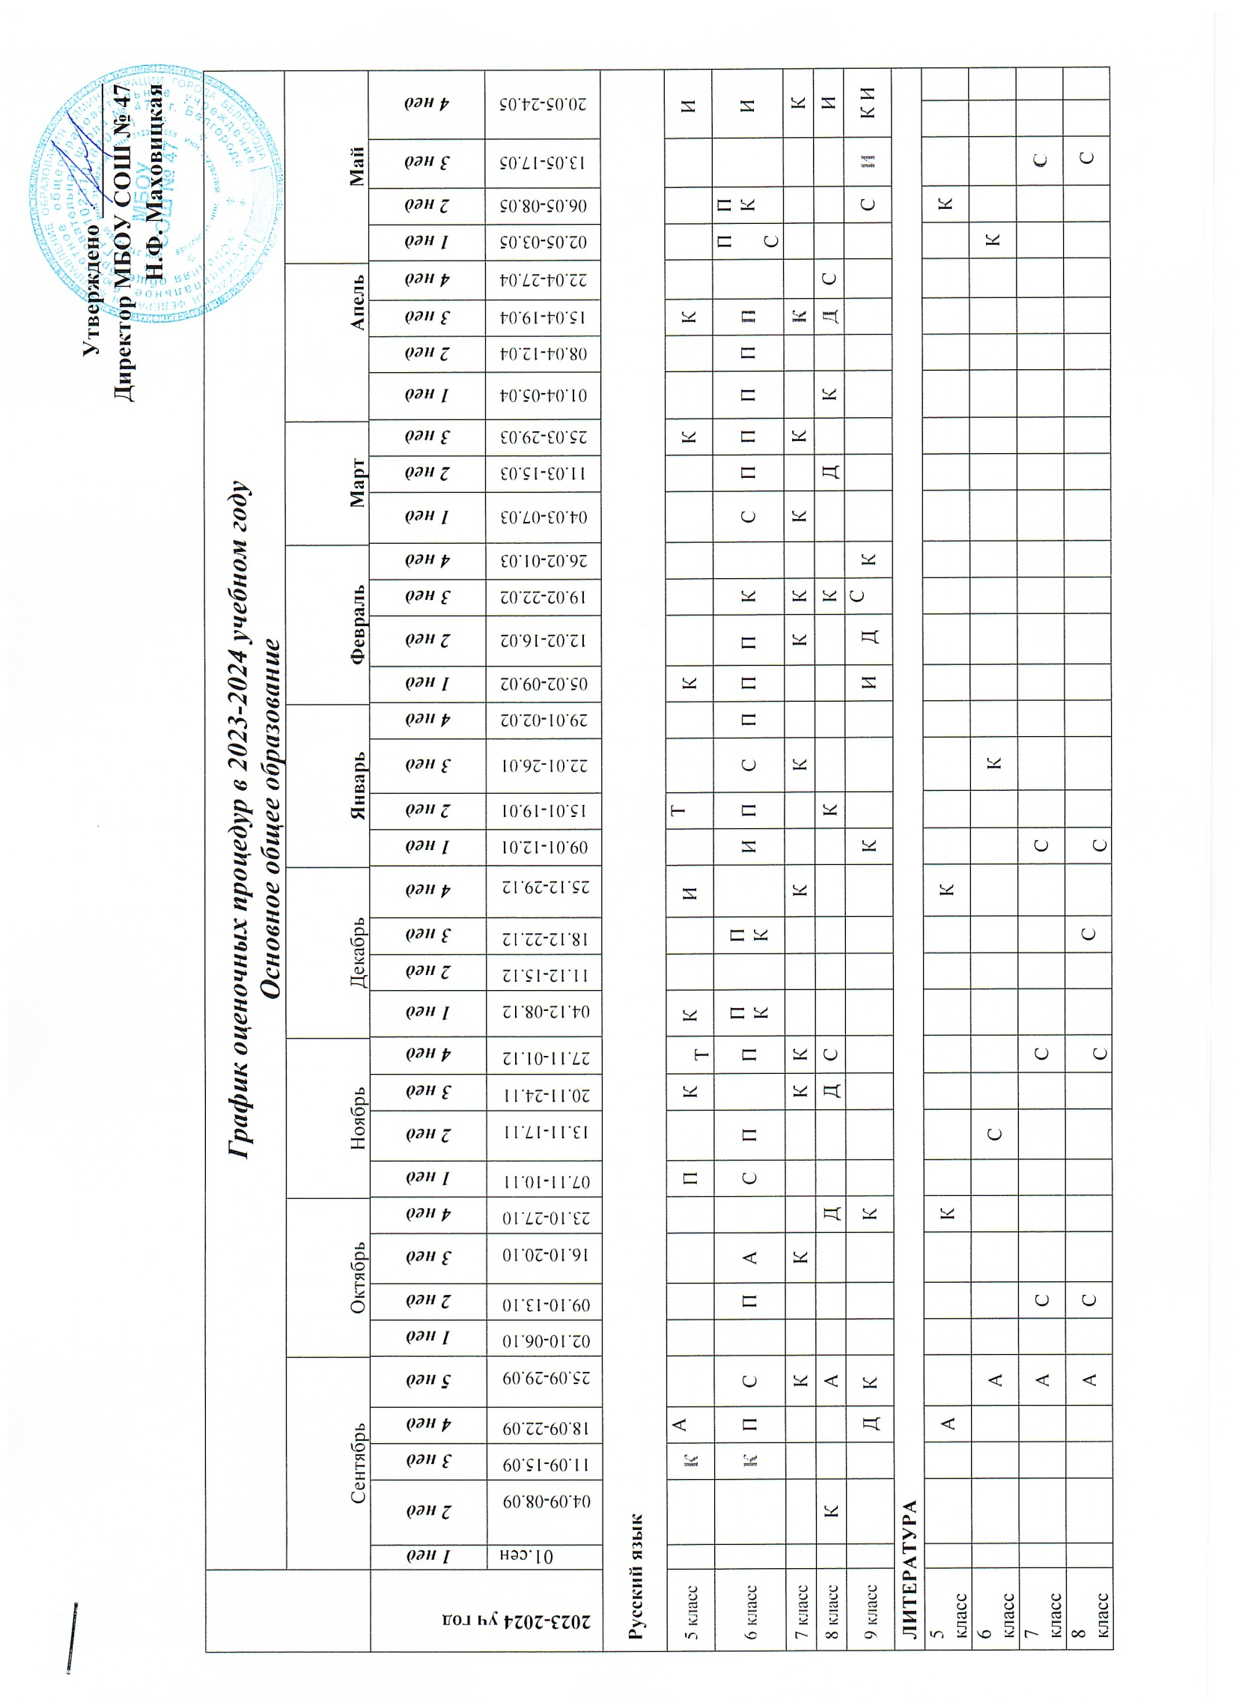

|  |  |  |  |  |  |  |  |  |  |  |  |  |  |  |  |  |  |  |  |  |  |  |  |  |  |  |  |  |  |  |  |  |  |  |  |  |  |  |  |  |
| --- | --- | --- | --- | --- | --- | --- | --- | --- | --- | --- | --- | --- | --- | --- | --- | --- | --- | --- | --- | --- | --- | --- | --- | --- | --- | --- | --- | --- | --- | --- | --- | --- | --- | --- | --- | --- | --- | --- | --- | --- |
| 8б класс |  |  | |  |  | А |  | С |  |  |  |  |  | С |  |  | С |  |  | С | |  |  |  |  |  |  |  |  |  |  |  |  |  |  |  |  | С | |  |
| 9 класс |  |  | |  |  | А |  |  | С |  |  |  |  |  | С |  |  | С |  |  | | С |  |  |  |  |  |  |  |  |  |  |  |  |  |  |  | И | |  |
| **Иностранный язык (английский)** | | | | | | | | | | | | | | | | | | | | | | | | | | | | | | | | | | | | | | | | |
| 5 класс |  |  | | А | К |  |  |  | П | П | К |  |  | К |  | К | П | П |  |  |  | | К |  |  | П |  | П |  | П | ПК | К |  | К |  | П | П | | ПК | К |
| 6 класс |  |  | | А |  |  | К |  | К | К | К |  |  |  |  | К | П | П |  | К |  | |  |  |  | П |  |  |  | ПК | П | К |  | К |  | П | П | | П |  |
| 7 класс |  |  | | А | П |  |  | П |  | К | П |  |  | П |  | П | П | К |  |  | К | |  |  |  |  |  |  |  | П | К | П |  |  | К | П | П | | П |  |
| 8 класс |  |  | | А |  | К |  |  | П | К |  |  |  | П |  |  | П | К |  |  |  | |  |  | К |  |  |  |  | П | К | К |  |  |  |  | П | | П |  |
| 9 класс |  |  | | А |  | К |  |  | П | К |  |  |  |  | К |  | П | К |  |  |  | | К |  | К |  |  |  |  | ПК | ПК | К |  | К |  |  | П | | П |  |
| **Математика** | | | | | | | | | | | | | | | | | | | | | | | | | | | | | | | | | | | | | | | | |
| 5 АБ класс |  |  | | А |  |  | К |  |  | К | П |  | П |  |  |  |  | К |  |  |  | |  | К |  |  |  |  | К |  |  |  | К | П |  | К |  | И | |  |
| 5 ВГ класс |  |  | | А |  |  | К |  |  | К |  | П | П |  |  |  |  | К |  |  |  | |  | К |  |  |  |  | К |  |  |  | К | П |  | К |  | И | |  |
| 6 АБВ класс |  |  | |  | А |  |  | К |  |  |  |  |  |  |  | К | П |  |  |  | К, П | |  |  |  |  |  |  |  |  | К | П | П |  |  |  |  | И | |  |
| 6 Г класс |  |  | |  | А |  |  | К |  |  |  | К |  |  |  | К | П |  |  |  | К, П | |  |  |  |  |  |  |  |  | К | П | П |  |  | К |  | И | |  |
| 7 АВ класс |  |  | |  | А |  | К |  | К |  |  |  | К |  |  | К | К |  |  | К |  | | К | К |  | К | К |  | К |  | К |  |  |  |  |  |  |  | |  |
| 7 Б класс |  |  | |  | А |  | К |  |  | К |  |  |  | К |  |  | К |  |  | К | К | |  |  | К |  |  | К |  |  | К |  | К |  | К |  | К |  | |  |
| 8 класс |  |  | |  | А |  | К |  | К | К |  |  |  |  | К | К |  | К |  | К |  | | К |  |  | К | К | К |  |  |  |  | К |  |  | К | И |  | |  |
| 9 класс |  |  | |  | А |  | К |  |  | К |  | К |  | К |  |  | К |  |  |  |  | |  | К | К |  |  | К | К |  | К | И |  |  |  |  |  |  | |  |
| **Информатика** | | | | | | | | | | | | | | | | | | | | | | | | | | | | | | | | | | | | | | | | |
| 7класс |  |  | |  |  |  |  |  |  |  |  | П |  |  |  |  |  |  |  | П |  | |  |  | П |  |  |  |  |  |  |  | П |  |  |  | П | И | |  |
| 8 класс |  |  | |  | А |  |  |  |  |  |  |  | П |  |  |  |  |  |  |  |  | |  |  | П |  |  |  |  |  |  |  |  |  |  | П | И |  | |  |
| 9 класс |  |  | |  |  | А |  |  |  |  | П |  |  |  |  |  |  |  | П |  |  | |  |  |  | П |  |  |  |  |  |  |  |  |  | П | И |  | |  |
| **География** | | | | | | | | | | | | | | | | | | | | | | | | | | | | | | | | | | | | | | | | |
| 5 класс |  |  |  | |  |  |  |  |  | **П** | **К** |  |  | **П** |  | **П** |  |  | **П** | **П** |  | |  | **К** |  |  |  | **П** |  |  |  |  | **П** |  |  |  | **К** | **П** | |  |
| 6 класс |  |  |  | | А |  | **П** | **П** |  |  | **П** | **К** |  |  |  |  |  |  | **П** |  |  | | **П** |  | **К** |  | **П** |  |  |  |  |  | **П** |  |  |  |  | **К** | |  |
| 7 класс |  |  |  | | **П** | А | **П** |  | **П** |  |  |  | **П** |  | **К** | **П** |  | **П** |  |  |  | |  |  | **П** |  | **П** |  |  |  | **П** |  | **П** |  |  |  |  |  | |  |
| 8 класс |  |  | **П** | | **П** | **П** |  |  | **П** |  | **П** |  |  |  | **К** | **П** |  |  |  | **П** |  | | **П** |  |  |  |  |  |  | **П** |  |  |  | **П** |  |  | **К** |  | |  |
| 9 класс |  |  |  | |  | А | **П** |  | **П** |  |  |  | **П** |  |  | **П** |  |  |  |  | **П** | | **П** | **П** | **П** |  | **П** |  | **П** |  |  |  | **П** |  |  |  |  |  | |  |
| **Физика** | | | | | | | | | | | | | | | | | | | | | | | | | | | | | | | | | | | | | | | | |
| 7 А класс |  |  | | Л |  | Л | З |  |  |  | Л | Л | К |  |  | Л | Л |  | К |  |  | | К |  |  |  |  | Л | Л | З |  |  | Л |  |  | Л |  | З | |  |
| 8 класс |  |  | |  | А | Л |  | К |  |  | Л |  | К |  |  |  |  |  | Л | Л |  | | Л | Л |  | К |  | Л |  | К | Л | Л | К |  |  |  |  | К | |  |
| 9 класс |  |  | | А |  | Л |  | К |  | Л |  |  |  | К |  | Л |  |  |  |  | Л | | К |  | Л |  | Л |  | Л | К |  |  |  |  |  |  |  |  | |  |
| 10 класс |  |  | | А |  |  |  |  |  |  |  | Л | К |  |  |  | Л |  |  |  |  | | К |  |  |  |  |  |  |  |  |  |  |  |  |  | К |  | |  |
| 11 класс |  |  | | а |  | л | к |  |  |  |  |  | л |  |  |  |  |  | л | к |  | |  |  | л | к |  |  |  |  |  | к |  |  |  |  |  |  | |  |
| **История** | | | | | | | | | | | | | | | | | | | | | | | | | | | | | | | | | | | | | | | | |
| 5 класс |  | **К** | |  |  |  |  |  |  |  |  |  |  |  | **К** |  |  |  |  |  |  | |  |  |  | **К** |  |  |  |  |  |  |  |  |  |  | **К** |  | |  |
| 6 класс |  |  | |  | А |  |  |  |  |  |  |  |  | **К** |  |  |  |  |  |  |  | |  | **К** |  |  | **К** |  |  |  |  |  |  |  |  |  | **К** |  | |  |
| 7 класс |  |  | |  | А |  |  |  |  |  |  | **К** |  | **К** |  |  |  |  |  |  |  | |  |  |  | **К** |  |  |  |  |  |  |  |  |  |  |  | **К** | |  |
| 8 класс |  |  | | А |  |  |  |  | **К** |  |  |  |  | **П** |  |  |  |  |  |  |  | |  |  |  |  |  |  |  |  |  |  |  |  |  |  |  |  | |  |
| 9 класс |  |  | |  | А |  |  |  | **К** |  |  |  |  | **П** |  |  |  |  |  |  |  | |  |  |  |  |  |  |  |  |  |  |  |  |  |  |  |  | |  |
| **Обществознание** | | | | | | | | | | | | | | | | | | | | | | | | | | | | | | | | | | | | | | | | |
| 6 класс |  |  | |  |  |  |  |  |  |  |  |  |  |  |  |  |  |  |  |  |  | |  |  |  |  |  |  |  |  |  |  |  |  |  |  |  |  | |  |
| 7 класс |  |  | |  | А |  |  |  |  |  |  |  |  |  |  |  |  |  |  |  |  | |  |  | **К** |  |  |  |  |  |  |  |  |  |  |  | **К** |  | |  |
| 8 класс |  |  | | А |  |  |  |  | **К** |  |  |  |  | **К** |  |  |  |  |  |  | **К** | |  |  |  |  |  |  |  |  |  |  |  |  |  |  |  |  | |  |
| 9 класс |  |  | |  | А |  |  |  | **К** |  |  |  |  | **П** |  |  |  |  |  |  |  | |  |  |  |  |  |  |  |  |  |  |  |  |  |  |  |  | |  |
| **Изобразительное искусство** | | | | | | | | | | | | | | | | | | | | | | | | | | | | | | | | | | | | | | | | |
| 5 класс |  |  | |  |  |  |  |  |  |  |  |  |  |  |  |  |  |  |  |  |  | |  |  |  |  |  |  |  |  |  |  |  |  |  |  |  |  | |  |
| 6 класс |  |  | | А |  |  |  |  |  |  |  |  |  |  |  |  |  |  |  |  |  | |  |  |  |  |  |  |  |  |  |  |  |  |  |  |  |  | |  |
| 7 класс |  |  | |  |  | А |  |  |  |  |  |  |  |  |  |  |  |  |  |  |  | |  |  |  |  |  |  |  |  |  |  |  |  |  |  |  |  | |  |
| 8 класс |  |  | |  | А |  |  |  |  |  |  | К |  |  |  |  |  |  |  |  |  | |  |  |  |  |  |  |  |  |  |  |  |  |  |  |  |  | |  |
| **Музыка** | | | | | | | | | | | | | | | | | | | | | | | | | | | | | | | | | | | | | | | | |
| 5 класс |  |  | |  | А |  |  |  |  |  |  |  |  |  |  |  |  | К |  |  |  | |  |  |  |  |  |  |  |  |  |  |  |  |  |  |  | К | |  |
| 6 класс |  |  | |  | А |  |  |  |  |  |  |  |  |  |  |  |  | К |  |  |  | |  |  |  |  |  |  |  |  |  |  |  |  |  |  |  | К | |  |
| 7 А класс |  |  | |  | А |  |  |  |  |  |  |  |  |  |  |  |  | К |  |  |  | |  |  |  |  |  |  |  |  |  |  |  |  |  |  |  | К | |  |
| 7 Б класс |  |  | |  |  |  |  |  |  |  |  |  |  |  |  |  |  |  |  |  |  | |  |  |  |  |  |  |  |  |  |  |  |  |  |  |  |  | |  |
| 8 класс |  |  | |  |  |  |  |  |  |  |  |  |  |  |  |  |  |  |  |  |  | |  |  |  |  |  |  |  |  |  |  |  |  |  |  |  |  | |  |
| **Технология** | | | | | | | | | | | | | | | | | | | | | | | | | | | | | | | | | | | | | | | | |
| 5 класс |  | П | | П | П | К |  |  |  | К | П | П |  |  |  | П |  |  |  |  |  | |  |  |  |  |  | П | П | П | П |  |  |  |  |  |  |  | |  |
| 6 АБВ класс |  | П | | П | П | К |  |  | П | К |  |  |  |  |  |  |  |  |  |  |  | |  |  |  |  |  |  | П | П | П | П |  |  |  |  |  |  | |  |
| 6 Г класс | П | П | | П |  | К |  |  | П К |  |  |  |  |  |  |  |  |  |  |  |  | |  |  |  |  |  |  | П | П | П | П |  |  |  |  |  |  | |  |
| 7 А класс |  |  | |  |  | К |  |  |  | К |  |  |  |  |  |  |  |  |  |  |  | |  |  |  |  |  |  |  |  |  |  |  |  |  |  |  |  | |  |
| 7 Б класс |  |  | |  |  | К |  |  |  | К |  |  |  |  |  |  |  |  |  |  |  | |  |  |  |  |  |  |  |  |  |  |  |  |  |  |  |  | |  |
| 8 класс |  |  | |  |  | К |  |  |  | К |  |  |  |  |  |  |  |  |  |  |  | |  |  |  |  |  |  |  |  |  |  |  |  |  |  |  |  | |  |
| **Физическая культура** | | | | | | | | | | | | | | | | | | | | | | | | | | | | | | | | | | | | | | | | |
| 5 класс |  |  | |  | Н | К | К | Н |  |  |  |  |  |  |  |  |  |  |  |  |  | | З |  | З |  | З |  |  |  |  |  |  |  |  |  |  |  | |  |
| 6 класс |  |  | |  | Н | Н |  | З |  | З | З |  |  |  |  |  |  |  |  |  |  | | З |  |  |  | З |  |  |  | З |  |  |  |  |  |  |  | |  |
| 7 класс |  |  | | З | З | З | З |  |  |  |  |  |  | К | К |  |  |  |  |  |  | |  |  |  |  |  |  |  |  | К | К | К | К |  | К | К |  | |  |
| 8 класс |  | К | | К | К |  |  |  |  |  |  |  |  |  |  | К | К |  |  |  |  | |  |  | К |  |  |  | К | К |  | К | К | К | К | К |  |  | |  |
| 9 класс | К |  | |  | К | Н |  |  |  |  |  |  |  |  |  |  |  |  |  |  |  | |  |  |  |  |  |  |  |  |  |  | Н | Н | Н | К |  |  | |  |
| **ОБЖ** |  |  | |  |  |  |  |  |  |  |  |  |  |  |  |  |  |  |  |  |  | |  |  |  |  |  |  |  |  |  |  |  |  |  |  |  |  | |  |
| 8 класс |  |  | |  |  |  |  |  |  |  |  |  |  |  |  |  |  |  |  |  |  | |  |  |  |  |  |  |  |  |  |  |  |  |  |  |  |  | |  |
| 9 класс |  |  | |  |  |  |  |  |  |  |  |  |  |  |  |  |  |  |  |  |  | |  |  |  |  |  |  |  |  |  |  |  |  |  |  |  |  | |  |
|  | **А** | Административная контрольная работа | |  | **И** | Итоговая контрольная работа |  | **К** | Контрольная работа |  | **П** | **П**оверочная работа |  | ТР | Творческая работа |  | К | Контрольный тест |  | **ВП** | Всероссийские **п**оверочные работы | |  | КС | Контрольное списывание |  |  |  |  | Н | Сдача нормативов |  | Д | Контр. диктант |  |  |  |  | |  |